Thursday, the twenty-first of October, 2021.
Form: 7 “U”
The teacher: Жалыбина Елена Геннадьевна

Технологическая карта открытого урока по дисциплине «Английский язык» по теме “Who is who? Appearance”.
Учебно-методическое обеспечение:
УМК “Spotlight 7”:
1) Учебник для 7 класса общеобразовательных организаций, М.: Express
Publishing: Просвещение, 2020. – 152 с.
2) Рабочая тетрадь. 7 класс: учебное пособие для общеобразовательных
организаций. – М.: Express Publishing: Просвещение, 2021. – 128 с.
Авторы: Ю.Е. Ваулина, Д. Дули, О.Е. Подоляко, В. Эванс.
Тип урока: урок усвоения новых знаний.
Тема урока: “Who is who? Appearance”.
Цели:
Обучающие - активизация использования лексического материала по теме урока “Who is who? Appearance”, развитие навыков устной речи; знакомство с героями англоязычной детской литературы (“Alice in Wonderland” – «Алиса в стране чудес», “A Christmas Carol” – «Рождественская песнь», “The Wonderful Wizard of Oz” – «Удивительный волшебник страны Оз», “Peter Pen” – «Питер Пэн»); развитие навыков аудирования.
Воспитательные - воспитание интереса к изучению языка, воспитание культуры работы в парах.
Развивающие - развитие языковой догадки, развитие навыков чтения и речи.
Планируемые результаты:
Предметные.
- Формирование активного и пассивного лексического запаса по теме
«Кто есть кто? Внешность»;
- Правильно читают; активно используют в речевой практике слова из нового лексического и грамматического материала; составляют монологические, диалогические высказывания с опорой на иллюстрации, грамматические модели.
- Развитие навыков аудирования и произносительных навыков.
Метапредметные:
- Овладение умением планировать свои действия в соответствии с поставленной задачей и условиями ее реализации;
- Овладение способностью принимать и сохранять цели и задачи учебной деятельности, находить средства ее осуществления;
- Формирование умений пользоваться наглядными средствами предъявления языкового материала, проводить сравнение по заданным критериям.
Личностные:
- Формирование учебно-познавательного интереса к новому учебному материалу и способам решения новой задачи;
- Формирование навыков самоанализа и самоконтроля.
Активная лексика/структуры:
Build (телосложение) | Slim (стройный), thin (худощавый), skinny (худой), well-built (хорошо сложенный), plump (полный), fat (толстый), heavily built (крепкого телосложения).
Age (возраст | Baby (младенец), child (ребёнок), young (юный), teenager (подросток), in his/her twenties (двадцатилетний) / in his/her thirties (тридцатилетний), middle-aged (среднего возраста), old (старый), elderly (пожилой).
Hair (волосы) | Short (короткие), spiky (торчащие), straight (прямые), shoulder-length (прямые до плеч), long(длинные), blond(e) (светлые), red(рыжие), brown(каштановые), fair (белокурые), dark (тёмные), grey (седые), curly (волнистые), wavy (вьющиеся), bald (лысый), pigtails (косички).
Height (рост) | Short (невысокий), of medium height (среднего роста), tall (высокий).
Face (лицо) | Cute (привлекательное), pretty (милое), ugly (уродливое), round (округлое), thin (вытянутое).
Special Features (особые приметы) | Dark tan (тёмный загар), scar (шрам), beard (борода), moustache (усы), freckles (веснушки).

Оборудование:
- УМК Spotlight 7 класс (Учебник, Рабочая тетрадь);
- Раздаточный материал;
- Картинки с изображением героев англоязычной литературы;
- ТСО (Экран, проектор, компьютер);
- Мультимейдийные технологии;
- Презентация.
Структура урока:
1) Организационный момент;
2) Знакомство с темой урока, определение темы и целей урока.
3) Этап подготовки учащихся к работе на основном этапе: Введение новой
лексики (Учебник: Упр.1,2, стр.28);
4) Проведение физкультминутки (Пение песни D.White “Follow me”);
5) Основной этап работы по теме урока: Развитие навыков письменной речи (Выполнение заданий по раздаточному материалу: закрепление новой лексики в упражнении; работа по прочитанному диалогу (закрепление полученной информации с опорой на “True”/”False”); задание на аудирование).
6) Работа в парах (выполнение заданий по раздаточному материалу);
7) Продолжение по теме урока: Работа по учебнику: чтение диалога с полным пониманием содержания (Упр.3, стр.28-29);
8) Этап информации о домашнем задании;
9) Этап подведения итогов занятия.

Ход урока:
1. Организационный этап.
- Good morning, my dear children and our guests! Welcome to our English lesson! I’m very glad to see you! Let’s start our lesson. As usually at the beginning of our lesson tell me “Who is present / Who is absent today?”.
- “Who is on duty today?”.
- Let’s speak about today date. Who can tell me “What date is it today?”, “What day of the week is it today?”, “What season is it now?”.
- And now I’m interested in today weather. I wanna you to try to describe today weather. In your opinion “Is it cold or cool today?”, “Is it a frosty day today?”, “Is it rainy today?”, “What can you say about the days and the nights in autumn?” (In autumn the days become shorter, the nights become longer).
- Thanks for your answers!
2. Знакомство с темой урока, определение темы и целей урока.
- My dear friends, look at this part of the blackboard. There’re some pictures in
front of you. What can you see on them?
- Who can guess what we’ll talk about today?
- So today you’ll learn, read and talk about people’s appearance.
3. Этап подготовки учащихся к работе на основном этапе: Введение новой лексики (Учебник: Упр.1,2, стр.28).
- As you know there are a lot of fairy tails in the world. Look at these pictures
and try to tell me what you can see. (We can see characters from English fairy tails).
- And now I want you to open your student’s book on page 28, Ex.1. Let’s listen and repeat all together!
- My dear children, do you like fairy tails? Which fairy tails do you like?

- What can you see on this picture?
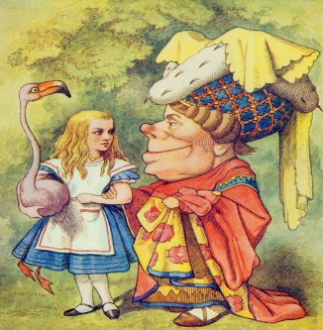 We can see characters. What book are they from? (They are from “Alice in Wonderland”).
- What can you see on this picture?
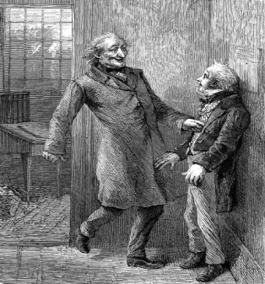 We can see characters. What book are they from? (They are from “A Christmas Carol”).
- What can you see on this picture?
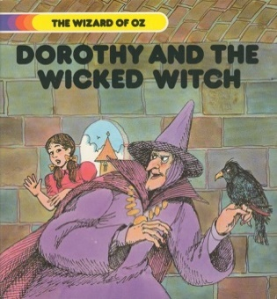 We can see characters from the book. What book are they from? (They are from “The Wonderful Wizard of Oz”).
- What can you see on this picture?
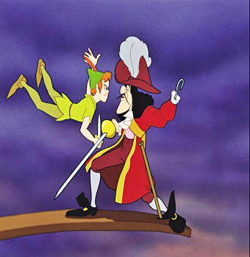 We can see characters. What book are they from? (They are from “Peter Pen”).
Thanks for your answers! Continue to work.
Let’s do ex.2, on page 28.
Your task is to describe characters. There is a table in front of you about people’s appearance. Let’s read all together these words, then you should try to describe these characters, using these new expressions. Is it clear? Ok, now we’re ready to start.
Let’s start:
Alice has got …………………. build.
Alice is ……………………….. .
Alice’s hair is …………………………. .
Alices’s height is ……………………… .
Alice’s face is ………………………….. .
Please, my dear, describe the others.
- What can you say about the Duchess (Герцогиня)? What’s she look like?
- What can you say about Scrooge or Bob Cratchit?
- What can you say about Dorothy, the Wicked Witch (злая ведьма), Peter Pen and Captain Hook?
4) Проведение физкультминутки (Исполнение песни D.White “Follow me”).
D.White “Follow me”
Have you ever seen me like this,
Drinking summer evening like juice,
Being so delightful to tease,
Looking here for someone to choose.
Have you ever heard me like this,
Singing songs as if I am mad,
Dancing in the waves with the breeze,
Drawing broken heart on the sand.
Chorus
Follow me, I'll show you my soul.
Let's be open-minded and free.
By myself I'm playing my role,
I want you to play it with me.

I have never acted this way
Having all my feelings to share
Asking you just hold me and stay
Banishing my rage and despair.
I have never prayed in the night
Thinking of my future with you
Painting it in yellow and white
Adding also orange and blue.

Chorus
Follow me, I'll show you my soul.
Let's be open-minded and free.
By myself I'm playing my role,
I want you to play it with me.

Come on, follow me

Follow me, I'll show you my soul.
Let's be open-minded and free.
By myself I'm playing my role,
I want you to play it with me.
Thank you so much, continue to work.
5) Основной этап работы по теме урока: Развитие навыков письменной речи (Выполнение заданий по раздаточному материалу: закрепление новой лексики в упражнении; работа по прочитанному диалогу (закрепление полученной информации с опорой на “True”/”False”); задание на аудирование).
Children, the first task for is to complete sentences with the correct word. Be attentive, please. You’ve got 2 minutes to do this task.
My dear children, your task is to complete the sentences with the correct word.

* spiky
- cute
- slim
- curly
- ugly
- in her twenties
- scar
- Jim uses a lot of hairspray to make his hair _____________________ .
- The wicked witch was so ______________________ , she scared me.
- The last time I saw Julie she was a teenager and now she’s __________________ .
- Most young children look _________________________ when they smile.
- Clara’s hair is not straight. It’s _________________________ .
- Ann used to be plump when she was a child. Now she is quite _______________ .
- Harry Potter has a(n) ____________________ on his forehead.
6. Продолжение по теме урока: Работа по учебнику: чтение диалога с полным пониманием содержания и выполнение задания поданному диалогу. (Упр.3, стр.28-29);
Let’s listen to the dialogue, read and translate. Who wants to be the first?
My dear friends, you’ve just listened, read and translate this dialogue and now I wanna you to do the 2nd task. You should decide if the sentences are True (T) or False (F). Explain your choice.
1. | Clara didn’t like the school play. | False
2. | Clara doesn’t know the names of the actors. | True
3. | Robert has got curly hair. | False
4. | Julie looked slim in her new costume. | False
5. | Clara is interested in Matt. | True

Have you got questions about this exercise? Was it easy or difficult to do this exercise?
The last task is Listening. Now you’re listening to some information about Sally’s friends. What’s each one like?
1. Debbie a) artistic
2. Peter b) patient
3. Lisa c) sociable
4. Stephanie d) daring
5. Alistair e) jealous
f) fit
g) practical
h) determined

Thank you so much for answers!!!!
7. Этап информации о домашнем задании.
My dear, I’m quite satisfied with your work in the lesson today. I’m pleased with your answers and the work of all of you. Thank you for your active!!! Your mark are “5” and “4”. Your hometask for the next lesson will be to describe 1 person in your family.
8. Этап подведения итогов занятия.
Children, you have got “Hearts” on your desks. If you liked our lesson, please, show the hearts.
I wanna say to you that today our lesson is over, I wish you have a nice day and an excellent mood, goodbye, my dear friends! You may be free!

